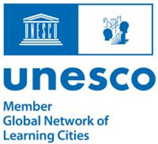 | 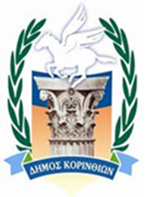 | 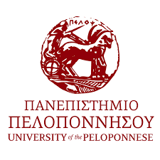

Συνάντηση γνωριμίας και ενημέρωσης με φορείς και πολίτες της Κορίνθου για τη Διά Βίου Μάθηση

Στο πλαίσιο της ενεργοποίησης του Μνημονίου Συνεργασίας της Κορίνθου Πόλης που Μαθαίνει με το Πανεπιστήμιο Πελοποννήσου για τη Διά Βίου Μάθηση στην Κόρινθο (https://www.korinthos.gr/learning-city/) και με την ευκαιρία της επίσκεψης του Εξωτερικού Μέλους της Διοίκησης του Πανεπιστημίου Πελοποννήσου και Καθηγητή στο Πανεπιστήμιο της Στοκχόλμης κ. Πέτρου Γουγουλάκη θα γίνει συνάντηση γνωριμίας και ενημέρωσης με φορείς της Διά Βίου Μάθησης και πολίτες στης Κορίνθου. Η συνάντηση θα πραγματοποιηθεί την Παρασκευή 20 Οκτωβρίου στις 17.00, στην αίθουσα 2 (2^{ος} όροφος) του Τμήματος Κοινωνικής και Εκπαιδευτικής Πολιτικής του Πανεπιστημίου Πελοποννήσου (Δαμασκηνού και Κολοκοτρώνη, Κόρινθος).

Πληροφορίες: gbag@otenet.gr, Κινητό: 6977200946, https://www.korinthos.gr/learning-city/

